Приложение А Сценарии использования системы
Сценарии разработаны на основе описания кейса и реестра стейкхолдеров (таблица 2); в скобках указаны обеспечивающие требования.
А.1 Диаграмма вариантов использования
Диаграмма вариантов использования (UML) приведена на рисунке 8. Прямоугольник обозначает границу системы; фигуры слева – пользователи системы; эллипсы – варианты использования. Основные варианты соответствуют сценариям UC-01–UC-05 (таблицы А.3–А.7). Внешних систем у прототипа нет (CON-01), поэтому внешние акторы на диаграмме не показаны.
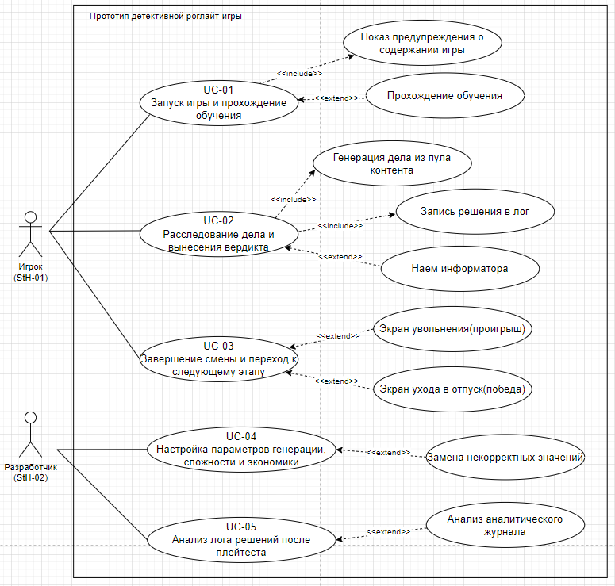
Рисунок 8 – Диаграмма вариантов использования системы
А.2 Описание диаграммы
Акторы диаграммы и их связь с вариантами использования приведены в таблице А.1.
Таблица А.1 – Акторы диаграммы вариантов использования
Актор | Тип | Участие в вариантах использования
Игрок (StH-01) | Пользователь системы | UC-01 – запускает игру, проходит обучающее дело; UC-02 – расследует дела и выносит вердикты; UC-03 – получает итоги смены и переходит к следующему этапу
Разработчик (StH-02) | Пользователь системы | UC-04 – настраивает параметры генерации, сложности и экономики; UC-05 – анализирует лог решений и диагностический журнал после плейтестов
Внешний регулятор (StH-03) | Не является актором | С системой не взаимодействует; его требования реализуются экраном предупреждения о содержании (UC-01, шаги 2–3) и ограничениями CON-03, CON-05

Отношения на диаграмме приведены в таблице А.2.
Таблица А.2 – Отношения на диаграмме вариантов использования
Отношение | Между элементами | Смысл
Ассоциация | Актор–вариант использования | Актор участвует в сценарии: инициирует его или получает результат
«include» | UC-01 → Показ предупреждения о содержании | Предупреждение показывается при каждом запуске (шаг 2 сценария UC-01)
«extend» | Прохождение обучающего дела → UC-01 | Необязательное действие: игрок может пропустить обучение (альтернативный поток А1 сценария UC-01)
«include» | UC-02 → Генерация дела из пула контента | Дело генерируется при старте каждого дела (шаги 1–2 сценария UC-02)
«include» | UC-02 → Запись решения в лог | Запись выполняется после каждого решения (шаг 10 сценария UC-02)
«extend» | Наём информатора → UC-02 | Необязательное действие игрока, не более одного раза на дело (шаг 6 сценария UC-02)
«extend» | Экран увольнения → UC-03 | Выполняется только при достижении порога ошибок (альтернативный поток А1 сценария UC-03)
«extend» | Экран ухода в отпуск → UC-03 | Выполняется только после последней смены цикла при числе ошибок ниже порога (А2 сценария UC-03)
«extend» | Замена некорректных значений по умолчанию → UC-04 | Выполняется только при некорректном значении в файле конфигурации (альтернативные потоки А1–А3 сценария UC-04)
«extend» | Анализ диагностического журнала → UC-05 | Необязательное действие разработчика (шаг 5 сценария UC-05)

База данных контента, файл конфигурации, файл лога решений и диагностический журнал являются хранилищами системы и акторами не считаются. Лог, записанный в UC-02, используется разработчиком в UC-05; параметры, заданные в UC-04, применяются в UC-02 и UC-03.
А.3 Диаграммы деятельности и описания сценариев
Для каждого сценария ниже приведена диаграмма вариантов использования, на которой показаны актор, сам вариант использования, связанные с ним дополнительные варианты («extend» и «include») и поясняющая заметка, а также таблица с полным текстовым описанием сценария: идентификатор, актор, предусловие, основной поток, альтернативные потоки, постусловие и специальные требования.
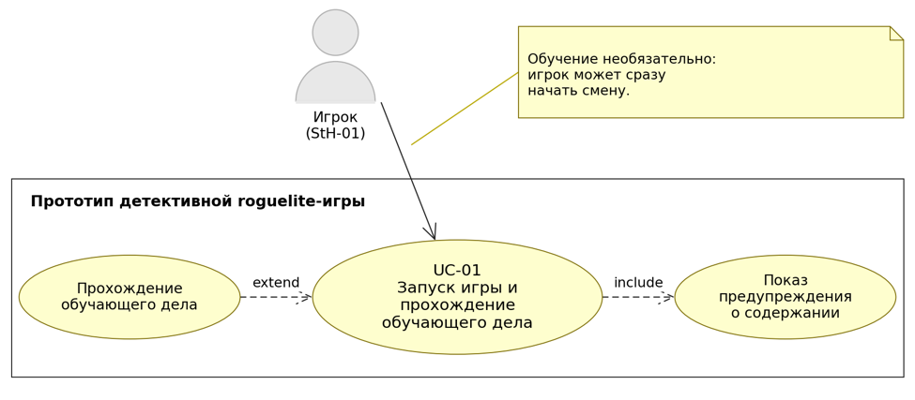
Рисунок 9 – Диаграмма вариантов использования для UC-01
Таблица А.3 – Сценарий UC-01. Запуск игры и прохождение обучающего дела
Идентификатор и наименование | UC-01. Запуск игры и прохождение обучающего дела
Основной актор | Игрок (StH-01)
Предусловие | Приложение установлено на персональный компьютер с Windows 10 или новее; файл базы данных контента присутствует.
Основной поток событий | 1. Игрок запускает приложение; система проверяет целостность базы данных контента. (NFR-07, NFR-03)  2. Система отображает экран предупреждения о тревожных и пугающих темах с возрастной рекомендацией. (FR-24, CON-05)  3. Через 3–7 секунд система автоматически открывает главное меню. (FR-24, NFR-11, FR-25)  4. Игрок выбирает пункт «Обучение». (FR-25, NFR-14)  5. Система открывает обучающее дело — демонстрационное дело с подсказками по механике проверки улик. (FR-23)  6. Игрок просматривает улики, допрашивает подозреваемых и сверяет показания с уликами, следуя подсказкам. (FR-06, FR-07, FR-23)  7. Игрок выносит вердикт; система запрашивает подтверждение и принимает решение. (FR-08, FR-09)  8. Система завершает обучение и возвращает игрока в главное меню; результат обучающего дела не влияет на число ошибок и баланс. (FR-23, FR-21)  9. Игрок выбирает «Начать смену»; система начинает новое прохождение с 1-й смены (сценарий UC-02). (FR-25, FR-21)
Альтернативные потоки | А1. Шаг 4. Игрок пропускает обучение и сразу выбирает «Начать смену»: система начинает новое прохождение с 1-й смены. (FR-25, FR-21)  А2. Шаг 1. База данных контента повреждена или отсутствует: игра не запускается, выводится сообщение об ошибке. (NFR-07)  А3. Шаг 7. Игрок нажимает «Отмена» в окне предупреждения: система возвращает его к выбору решения без потери сделанного выбора. (FR-09)  А4. Шаг 4. Игрок выбирает «Выход»: приложение закрывается, прогресс не создаётся. (FR-25, FR-21)
Постусловие | Игрок ознакомлен с механикой расследования; прогресс прохождения и результат обучающего дела не учтены; база данных контента не изменена.
Специальные требования | NFR-03, NFR-04, NFR-11, NFR-14, CON-01.

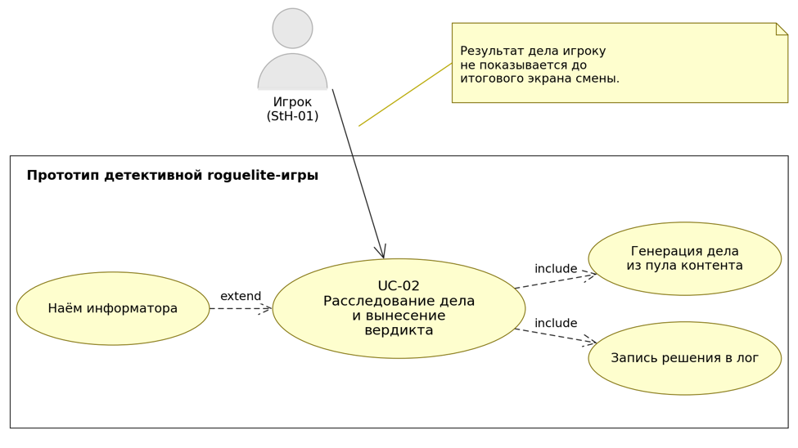
Рисунок 10 – Диаграмма вариантов использования сценария UC-02

Таблица А.4 – Сценарий UC-02. Расследование дела и вынесение вердикта
Идентификатор и наименование | UC-02. Расследование дела и вынесение вердикта
Основной актор | Игрок (StH-01)
Предусловие | Игрок начал прохождение и находится внутри смены; в базе данных контента есть пул не меньше установленного объёма (NFR-08).
Основной поток событий | 1. Система при старте очередного дела генерирует его по параметрам текущей смены: выбирает тип преступления, виновного, набор улик и подозреваемых. (FR-03, FR-05, FR-13, NFR-01)  2. Система формирует связки «улика – подозреваемый» так, что к виновному ведёт ровно одна цепочка улик, а ни один невиновный не подтверждается полной цепочкой; ложные следы полной цепочки не образуют. (FR-01, FR-02, FR-04)  3. Система отображает экран дела: информационную панель, пакет улик и вкладки подозреваемых. (FR-06, FR-07)  4. Игрок изучает улики; пакет улик доступен в любой момент не более чем за 2 действия. (FR-06)  5. Игрок допрашивает подозреваемых; система выводит показания; игрок сверяет показания с выбранной уликой, выявляя неувязки. Система не сообщает, виновен ли подозреваемый. (FR-07, FR-11)  6. При необходимости игрок нанимает информатора за игровую валюту (не более одного раза на дело); система списывает цену найма с баланса и выдаёт подсказку или исключает одну ложную улику. (FR-18, FR-19)  7. Игрок открывает экран вердикта, выбирает решение и нажимает «Утвердить и отправить». (FR-08)  8. Система показывает окно предупреждения; игрок подтверждает решение. (FR-09)  9. Система сравнивает решение игрока с заложенным виновным и определяет результат «верно» или «неверно»; игроку результат не показывается. (FR-10, FR-11)  10. Система дописывает в лог решений запись (id дела, выбор игрока, верно/неверно) не более чем за 1 секунду. (FR-22, NFR-06)  11. Система переходит к следующему делу смены, а после последнего дела — к итоговому экрану смены (сценарий UC-03). (FR-12, FR-11)
Альтернативные потоки | А1. Шаг 2. Не удаётся собрать дело с единственной цепочкой улик: генератор повторяет попытку с другим набором данных (не более 10 раз); при неудаче ошибка фиксируется в диагностическом журнале, игрок возвращается в главное меню. (FR-04, NFR-13)  А2. Шаг 6. Баланс меньше цены информатора: кнопка «Нанять» недоступна. (FR-18)  А3. Шаг 6. Информатор уже нанят в этом деле: кнопки найма недоступны до следующего дела. (FR-18)  А4. Шаг 8. Игрок нажимает «Отмена»: система возвращает его к выбору решения, сделанный выбор сохраняется. (FR-09)  А5. Шаг 10. Файл лога недоступен для записи: игра продолжается, сбой фиксируется в диагностическом журнале. (NFR-06, NFR-13)
Постусловие | Решение по делу принято, результат определён и записан в лог решений; результат игроку не показан; в смене учтено ещё одно дело.
Специальные требования | NFR-01, NFR-06, NFR-10, NFR-13, NFR-14, CON-03.
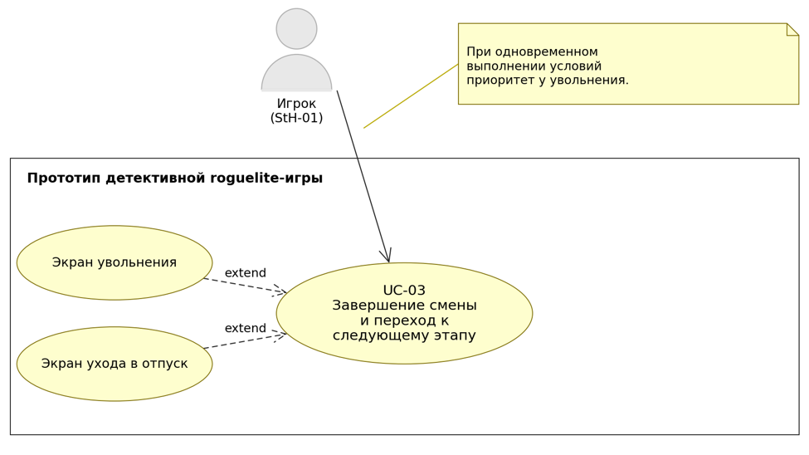
Рисунок 11 – Диаграмма вариантов использования сценария UC-03
Таблица А.5 – Сценарий UC-03. Завершение смены и переход к следующему этапу
Идентификатор и наименование | UC-03. Завершение смены и переход к следующему этапу
Основной актор | Игрок (StH-01)
Предусловие | Игрок решил все дела текущей смены (сценарий UC-02).
Основной поток событий | 1. Система отображает итоговый экран смены «Отчёт о смене №». (FR-11, FR-12)  2. Система показывает для каждого дела смены результат «Верно» или «Неверно» без объяснения причины ошибки. (FR-11)  3. Система увеличивает счётчик ошибок на число неверно решённых дел смены. (FR-14, FR-11)  4. Система рассчитывает вознаграждение за смену по формуле (1), увеличивает баланс игрока и отображает расчёт заработка. (FR-16, FR-17)  5. Игрок нажимает «Следующий день». (FR-12, NFR-14)  6. Система проверяет условия продолжения: число ошибок меньше порога и в цикле остались смены. (FR-14, FR-20)  7. Система формирует следующую смену с более сложными делами по параметрам конфигурации и запускает первое дело (сценарий UC-02). (FR-13, FR-05, FR-12)
Альтернативные потоки | А1. Шаг 6. Число ошибок достигло порога: открывается экран увольнения; игрок выбирает «Главное меню» или «Начать заново» (новое прохождение с 1-й смены, прежнее не сохраняется). (FR-14, FR-15, FR-21)  А2. Шаг 6. Завершена последняя смена цикла (по умолчанию пятая) при числе ошибок ниже порога: открывается экран ухода в отпуск с кнопками «Главное меню» и «Начать заново». (FR-20, FR-21)  А3. Шаг 6. Порог ошибок достигнут в последней смене цикла: приоритет у увольнения, экран ухода в отпуск не открывается. (FR-14, FR-20)  А4. Шаг 4. Смена завершена неуспешно: сумма за смену определяется значением для неуспешно завершённой смены (критерий успешности уточняется, У-3). (FR-17)
Постусловие | Баланс и счётчик ошибок обновлены в оперативной памяти; игрок находится в следующей смене либо на экране увольнения или ухода в отпуск; прогресс на диск не записан.
Специальные требования | NFR-02, NFR-05, CON-02.

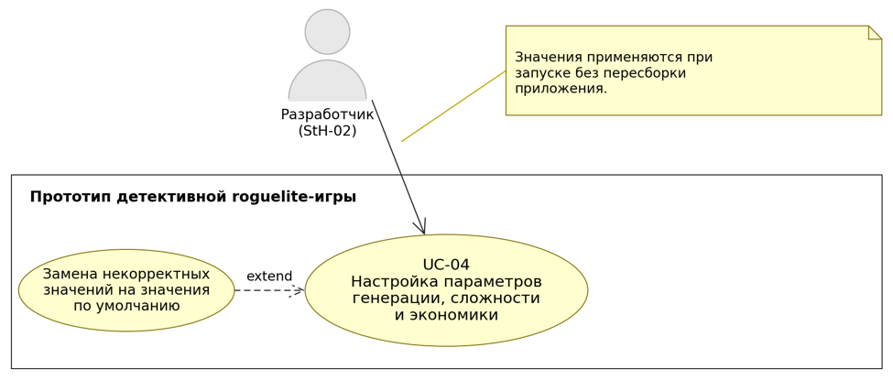
Рисунок 12 – Диаграмма вариантов использования сценария UC-04
Таблица А.6 – Сценарий UC-04. Настройка параметров генерации, сложности и экономики
Идентификатор и наименование | UC-04. Настройка параметров генерации, сложности и экономики
Основной актор | Разработчик (StH-02)
Предусловие | Разработчик имеет доступ к файлу конфигурации в папке с игрой; приложение закрыто.
Основной поток событий | 1. Разработчик открывает текстовый файл конфигурации в текстовом редакторе. (NFR-12)  2. Разработчик задаёт для каждой смены число улик, подозреваемых и ложных следов в деле, а также число дел в смене. (FR-05, FR-13)  3. Разработчик задаёт порог ошибок, после которого игрока увольняют. (FR-15, FR-14)  4. Разработчик задаёт суммы за успешно и неуспешно завершённую смену и вознаграждение за верно решённое дело. (FR-17, FR-16)  5. Разработчик задаёт цену найма и полезность подсказки каждого информатора. (FR-19, FR-18)  6. Разработчик сохраняет файл и запускает приложение; система считывает значения без пересборки. (NFR-12)  7. Разработчик проходит тестовую смену и проверяет, что поведение игры соответствует заданным значениям. (FR-05, FR-14, FR-16, FR-18)
Альтернативные потоки | А1. Шаг 6. Значение некорректно (не число, вне допустимого диапазона): система использует для него значение по умолчанию. (NFR-12)  А2. Шаг 6. Заданное число улик, подозреваемых или ложных следов превышает объём пула контента: значение считается некорректным и заменяется значением по умолчанию. (NFR-12, NFR-08)  А3. Шаг 6. Файл конфигурации повреждён: он заменяется файлом по умолчанию. (NFR-12)
Постусловие | Файл конфигурации сохранён; приложение использует заданные значения (или значения по умолчанию); исходные тексты и база данных контента не изменены.
Специальные требования | NFR-08, NFR-12, CON-01.

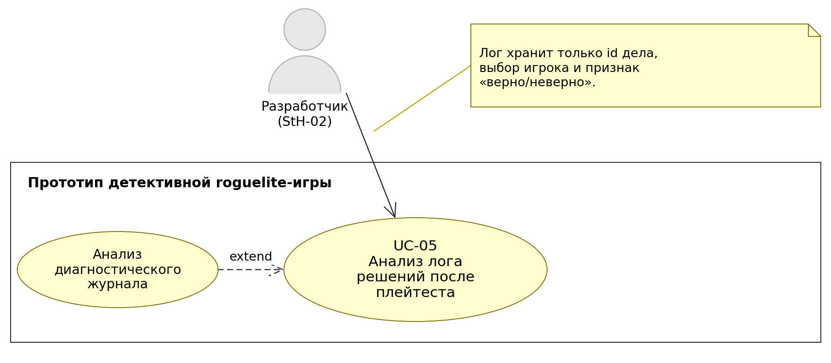
Рисунок 13 – Диаграмма вариантов использования сценария UC-05
Таблица А.7 – Сценарий UC-05. Анализ лога решений после плейтеста
Идентификатор и наименование | UC-05. Анализ лога решений после плейтеста
Основной актор | Разработчик (StH-02)
Предусловие | Проведён хотя бы один плейтест; файл лога решений содержит записи.
Основной поток событий | 1. Система в ходе плейтеста после каждого дела дописывает записи в файл лога решений и накапливает их между запусками. (FR-22, NFR-06)  2. Разработчик закрывает игру и открывает файл лога в текстовом редакторе или электронной таблице. (FR-22)  3. Разработчик группирует записи по идентификатору дела и подсчитывает долю решений «неверно». (FR-22)  4. Разработчик выявляет дела с аномально высокой или низкой долей ошибок как признак несправедливого или слишком лёгкого дела. (FR-22, FR-04, NFR-10)  5. При необходимости разработчик открывает диагностический журнал и анализирует ошибки генерации. (NFR-13)  6. Разработчик корректирует содержимое базы данных контента или параметры конфигурации (сценарий UC-04). (FR-02, FR-05, FR-15, FR-19)  7. При необходимости разработчик вручную очищает файл лога перед следующей серией плейтестов. (FR-22)
Альтернативные потоки | А1. Шаг 2. Файл лога отсутствует или пуст: дела не проходились, анализ невозможен. (FR-22)  А2. Шаг 3. Последняя строка лога оборвана из-за аварийного завершения: прежние записи остаются читаемыми, оборванную строку разработчик исключает. (NFR-06)  А3. Шаг 5. Диагностический журнал пуст: ошибок генерации в плейтесте не было. (NFR-13)
Постусловие | Разработчик знает, какие дела вызывают наибольшее число ошибок; файл лога системой не изменён (кроме дозаписи); состояние прохождения по логу восстановить нельзя.
Специальные требования | NFR-06, NFR-13, CON-02, CON-04.

